**Estratégias Nutricionais para Cavalos Idosos: Um Alerta à Saúde e Longevidade Equina**

Você se preocupa com o bem-estar do seu cavalo depois dos 18 anos? Muitos criadores ainda ignoram que os cavalos idosos têm exigências nutricionais únicas — e que negligenciá-las é uma das principais causas de perda precoce de vitalidade. Com o envelhecimento, mudanças silenciosas no organismo colocam a saúde do animal em risco, afetando digestão, absorção de nutrientes, função muscular e até comportamento.

Estudos internacionais demonstram que a digestão de fibras pode cair até 25% após os 20 anos (Geor et al., 2013), e a sarcopenia — perda de massa muscular relacionada à idade — afeta diretamente o rendimento, postura e mobilidade do cavalo. Infelizmente, a maioria dos programas de manejo ignora esse processo fisiológico natural, tratando o cavalo sênior como se fosse adulto ativo.

# Desafios Fisiológicos do Envelhecimento Equino

- Redução da digestibilidade, principalmente de fibras e proteínas.  
- Alterações dentárias e dificuldade de mastigação.  
- Perda progressiva de massa muscular (sarcopenia).  
- Declínio na função hepática e imunológica.  
- Aumento do risco de distúrbios metabólicos e inflamatórios crônicos.

# Nutrientes Estratégicos para Cavalos Seniores

- Proteínas de alto valor biológico: essenciais para reduzir a sarcopenia.  
- Gorduras de boa digestibilidade: energia limpa e sem impacto glicêmico.  
- Antioxidantes (A, C, E + selênio): combate ao estresse oxidativo.  
- Probióticos e prebióticos: suporte à microbiota intestinal enfraquecida.  
- Minerais quelatados: maior absorção em sistemas digestivos debilitados.

# Tabela: Estratégias Nutricionais Indicadas

|  |  |  |  |
| --- | --- | --- | --- |
| Estratégia | Objetivo | Adaptação | Evidência Prática |
| Alimentos extrusados e pastas | Facilitar mastigação e digestão | Rápida | Melhora ingestão em 7 dias |
| Suplementos lipídicos (óleo vegetal) | Energia sem fermentação excessiva | Média | Reduz perda de peso |
| Feno de alta qualidade + pré-corte | Digestibilidade superior | Imediata | Menor volume fecal |
| Leveduras + prebióticos | Saúde intestinal e absorção | Lenta (3 a 4 semanas) | Redução de cólicas |
| Ração com proteína digestível | Preservar musculatura | Média | Menor índice de atrofia |

# Gráfico: Nutrientes Prioritários

Gráfico 1 – Nutrientes com Maior Impacto na Senescência.

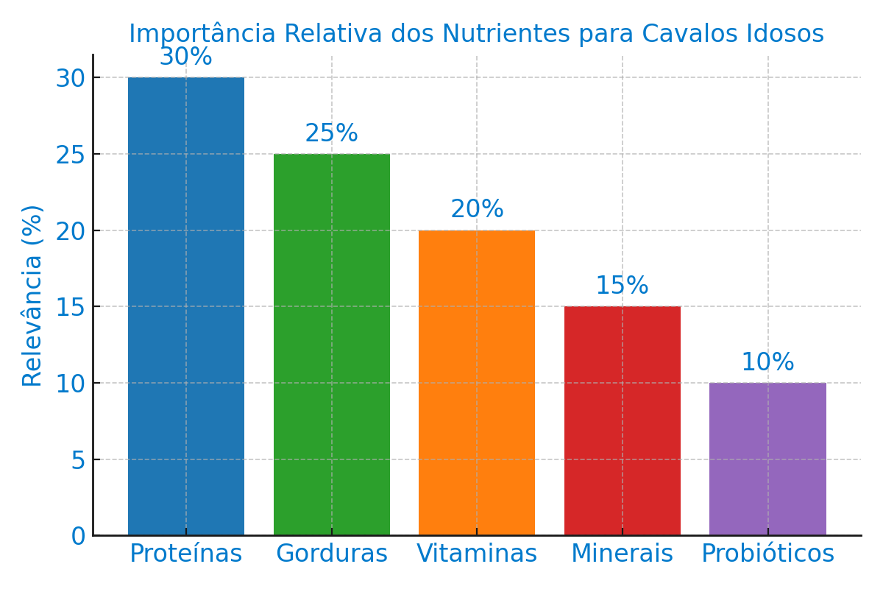

# CONCLUSÃO

A invisibilidade dos cavalos idosos nas estratégias de nutrição é uma falha grave , técnica, ética e econômica. Ignorar suas necessidades específicas não apenas compromete seu bem-estar, mas também reduz sua vida útil funcional, impedindo que sigam contribuindo como mestres de sela, padrinhos de tropa ou referência genética. É urgente que criadores, médicos veterinários e zootecnistas adotem uma

visão ativa e preventiva, integrando a nutrição de precisão como um pilar do bem-estar equino sênior.